Zadanie 1. (1 pkt)
Poprawne oznaczenie narysowanego poniżej kąta to:
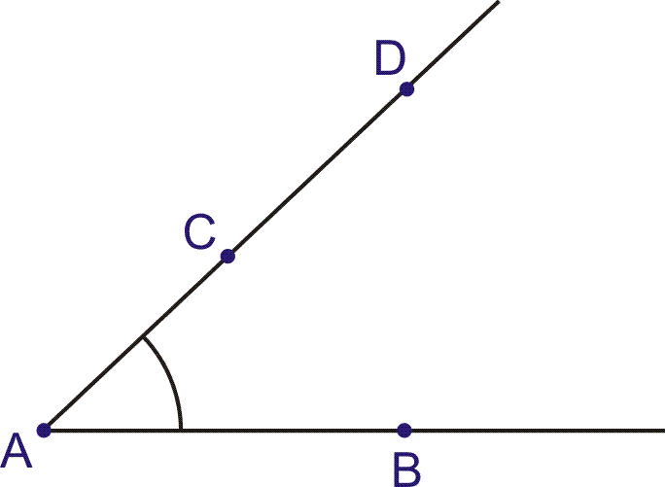

Zaznacz prawidłową odpowiedź:

Zadanie 2. (1 pkt)
Spośród poniższych kątów najmniejszy jest kąt:
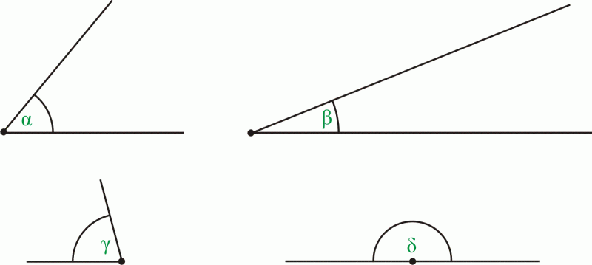

Zaznacz prawidłową odpowiedź:
a)
b)
c)
d)

Zadanie 3. (1 pkt)
Podaj nazwę zaznaczonego kąta wewnętrznego trójkąta.
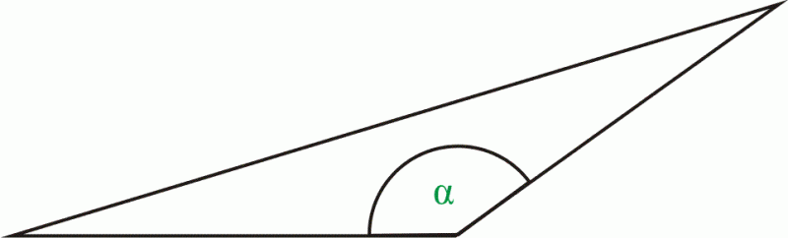

Zaznacz prawidłową odpowiedź:
a) wklęsłym
b) rozwartym
c) prostym
d) ostrym

Zadanie 4. (1 pkt)
Na poniższym rysunku widać różne kąty. Policz ile jest kątów ostrych.

Zaznacz prawidłową odpowiedź:
- kątów ostrych
- kątów rozwartych
- kątów rozwartych
- kątów ostrych

Zadanie 5. (1 pkt)
Spójrz na poniższy rysunek. Określając rodzaj każdego kąta powiemy, że:
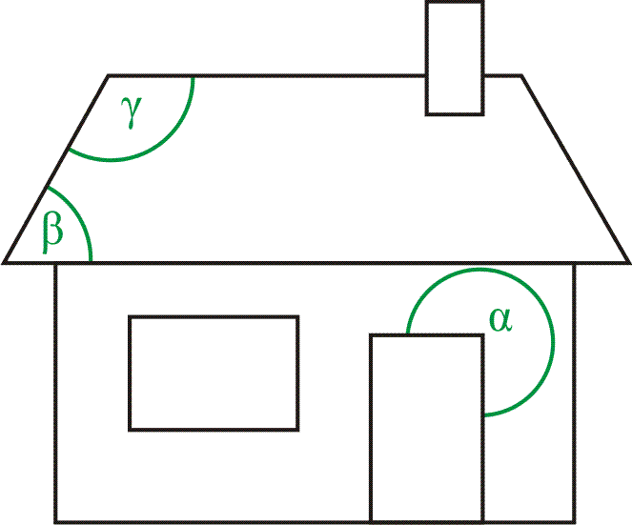

Zaznacz prawidłową odpowiedź:
a) Kąt jest wklęsły, kąt jest rozwarty, a kąt wklęsły.
b) Kąt jest ostry, kąt jest wklęsły, a kąt rozwarty.
c) Kąt jest wklęsły, kąt jest ostry, a kąt rozwarty.
d) Kąt jest wklęsły, kąt jest rozwarty, a kąt ostry.

Zadanie 6. (1 pkt)
Wskazówki zegara o godzinie tworzą kąt:

Zaznacz prawidłową odpowiedź:
a) ostry
b) półpełny
c) prosty
d) rozwarty

Zadanie 7. (1 pkt)
Kąt o mierze jest kątem:
Zaznacz prawidłową odpowiedź:
a) pełnym
b) wklęsłym
c) rozwartym
d) ostrym

Zadanie 8. (1 pkt)
Narysowany poniżej kąt ma miarę:
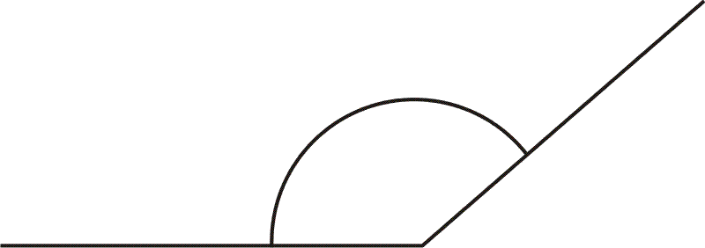

Zaznacz prawidłową odpowiedź:

Zadanie 9. (1 pkt)
Kąt cztery razy mniejszy od kąta pełnego jest kątem:

Zaznacz prawidłową odpowiedź:
a) prostym
b) ostrym
c) rozwartym
d) półpełnym

Zadanie 10. (1 pkt)
Kąt podzielono na dwa kąty, w taki sposób, że jeden z nich jest cztery razy większy od drugiego. Otrzymane kąty są kątami:

Zaznacz prawidłową odpowiedź:
a) ostrym i rozwartym
b) rozwartym i wklęsłym
c) ostrymi
d) ostrym i wklęsłym

